Отчёт по лабораторной работе № 3
Создание базы данных и таблиц с ограничениями целостности
Выполнил: Кашапов Роман Радикович
Цель работы
Настроить параметры базы данных и применить ограничения для сохранения корректности данных.
Ход выполнения работы
Для Conference_Kashapov установлены размер файла данных 30 МБ, максимум 50 МБ, размер журнала 10 МБ, максимум 30 МБ и автоприрост 5 МБ. Добавлены проверки формы участия, статуса статьи и рабочего времени заседания.
Использованные файлы
Расположение | Содержимое
Папка «Код» | 02_Ограничения_и_настройка.sql
Результат проверки
Проверены системные представления sys.database_files и sys.objects: параметры файлов и ограничения успешно применены.
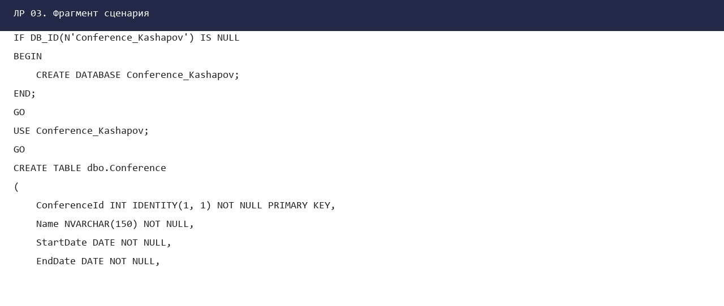
Рисунок 1 — Фрагмент подготовленного сценария
Вывод
Цель лабораторной работы достигнута. Полученные сценарии и результаты проверки сохранены в папке данной лабораторной работы.

